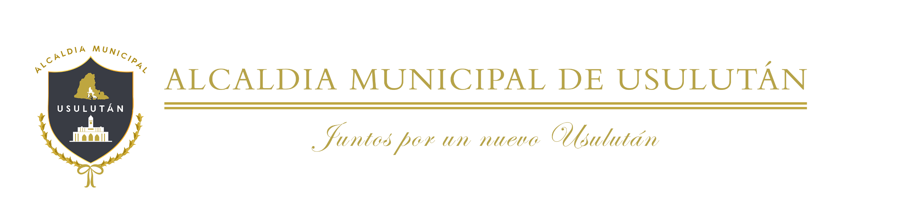

**SUBSIDIOS E INCENTIVOS FISCALES**

|  |  |  |  |  |  |  |  |
| --- | --- | --- | --- | --- | --- | --- | --- |
| **No.** | **NOMBRE DEL PROGRAMA** | **TIPO** | **DISEÑO** | **MONTO ASIGNADO** | **EJECUCION** | **CRITERIOS DE ACCESO** | **NUMERO DE BENEFICIARIOS** |
| 1 | DECRETO #1 Decreto. Año 2021. | Se exonero de Multas e Intereses Generados a la fecha.  Del 07/06/2021 al 31/12/2021 | Facilidades de pago para los contribuyentes que se encuentran en mora con la Municipalidad. | Según el periodo en mora.  $ 3,886,002.93 | Se ha recaudado el monto de $455,416.28 de octubre a diciembre/2021  Incluido el valor mensual del mes anterior. | Por medio de estados de cuenta y mandamientos de cobro. | 7,829 cuentas en mora, las cuales corresponden a un total de 8,372 contribuyentes en mora. |

**PERIODO COMPRENDIDO DE EXONERACION DEL 01 DE OCTUBRE AL 31 DE DICIEMBRE 2021.**